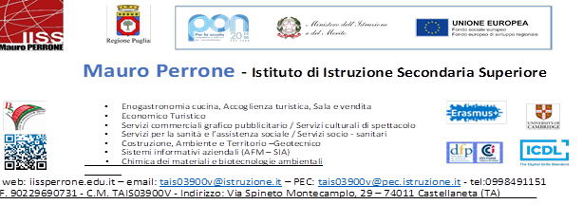

RELAZIONE FINALE DELLE ATTIVITA’ DI TUTOR PCTO CLASSE …

a.s. 2024/2025

Denominazione progetto

Priorità cui si riferisce | Conseguire la competenza chiave "Imparare ad Imparare"  Traguardo: MIGLIORARE IL SUCCESSO FORMATIVO DEGLI STUDENTI
Situazione su cui si è intervenuti

Attività programmate

Attività realizzate

Risorse finanziarie utilizzate

Risorse umane

Altre risorse
Stati di avanzamento (per i progetti pluriennali non ancora conclusi)
Punti di forza

Punti di debolezza

Eventuali proposte per il prossimo anno

Castellaneta,

Il docente tutor PCTO
Prof.

